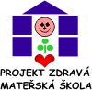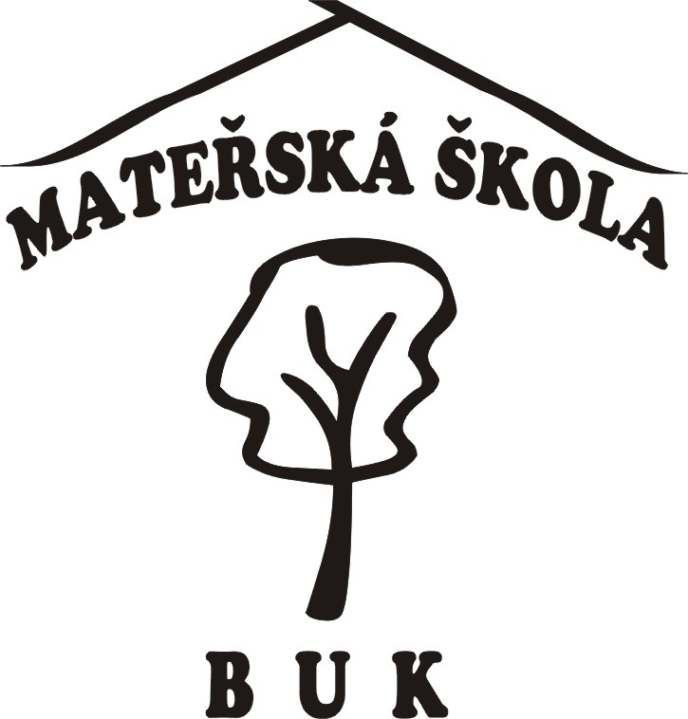Mateřská škola Buk, příspěvková organizace, Buk 21,

751 21 Prosenice, tel.581 226 039, e-mail: skolka.buk@volny.cz

Ředitelka Mateřské školy Buk, příspěvkové organizace,
hledá jednu/oho vhodnou/ého zájemkyni/ce na navazující na sebe dvě pracovní pozice:

- Chůva pro děti od dvou let (pracovní úvazek 0,5 / 20h týdně
- Učitelka MŠ (pracovní úvazek 0,32/9,92h týdně)
termín nástupu 1. 9. 2021.

Nabízíme: - pracovní poměr na dobu určitou do 31.08.2022
- pracovní úvazek chůvy a učitelky v celkovém rozsahu 0.82h
- platové zařazení pedagog/nepedagog podle platné legislativy
- příjemné pracovní prostředí

Požadavky: - odborná kvalifikace :
buď kvalifikovaná učitelka MŠ
anebo kvalifikovaná chůva pro děti od dvou let do zahájení škol. docházky

Kontakt : skolka.buk@volny.cz
tel 775 211 501

Bc. Ivana Hájková
ředitelka
Mateřská škola Buk,
příspěvková organizace.
tel. 775211501
skolka.buk@volny.cz
http://www.obecbuk.eu/skolka/

